Boletim Informativo de Vigilância da Qualidade do Ar nº 03/2009
GEMASA / COVSAM / SVS / SES / MT

01 - Monitoramento da qualidade do ar, período de 19/01/2009 a 21/01/2009.
Municípios | Data | Monóxido de Carbono  (CO) (ppm) | Material Particulado (PM_{2,5}) (µg/m³) | Qualidade do ar
Alta Floresta | 19/01 | 0,005 – 0,007 | 11 - 12 | Boa
Alta Floresta | 20/01 | 0,004 – 0,005 | 11 - 12 | Boa
Alta Floresta | 21/01 | 0,005 - 0,006 | 11 - 12 | Boa
Barra do Garças | 19/01 | 0,008 - 0,011 | 12 - 13 | Boa
Barra do Garças | 20/01 | 0,005 - 0,006 | 11 - 12 | Boa
Barra do Garças | 21/01 | 0,003 - 0,004 | 10 - 11 | Boa
Cuiabá | 19/01 | 0,006 - 0,013 | 11 - 13 | Boa
Cuiabá | 20/01 | 0,007 - 0,010 | 11 - 12 | Boa
Cuiabá | 21/01 | 0,006 - 0,007 | 11 - 12 | Boa
Cáceres | 19/01 | 0,005 – 0,006 | 11 - 12 | Boa
Cáceres | 20/01 | 0,001 - 0,008 | 10 - 11 | Boa
Cáceres | 21/01 | 0,002 – 0,016 | 10 - 13 | Boa
Colider | 19/01 | 0,006 - 0,007 | 11 - 12 | Boa
Colider | 20/01 | 0,004 – 0,006 | 11 - 12 | Boa
Colider | 21/01 | 0,009 – 0,013 | 11 - 12 | Boa
Campo Novo do Parecis | 19/01 | 0,005 – 0,006 | 11 - 12 | Boa
Campo Novo do Parecis | 20/01 | 0,001 – 0,002 | 11 - 12 | Boa
Campo Novo do Parecis | 21/01 | 0,005 – 0,008 | 11 - 12 | Boa
Diamantino | 19/01 | 0,005 – 0,006 | 11 - 12 | Boa
Diamantino | 20/01 | 0,002 – 0,003 | 11 - 12 | Boa
Diamantino | 21/01 | 0,003 – 0,009 | 11 - 12 | Boa
Juara | 19/01 | 0,004 - 0,006 | 11 - 12 | Boa
Juara | 20/01 | 0,004 - 0,005 | 11 - 12 | Boa
Juara | 21/01 | 0,003 - 0,004 | 10 - 11 | Boa
Juína | 19/01 | 0,004 - 0,006 | 11 - 12 | Boa
Juína | 20/01 | 0,004 - 0,005 | 11 - 12 | Boa
Juína | 21/01 | 0,003 - 0,004 | 11 - 12 | Boa
Rondonópolis | 19/01 | 0,006 - 0,009 | 11 - 12 | Boa
Rondonópolis | 20/01 | 0,002 - 0,003 | 11 - 12 | Boa
Rondonópolis | 21/01 | 0,003 - 0,004 | 11 - 12 | Boa
Sinop | 19/01 | 0,005- 0,023 | 11 - 14 | Boa
Sinop | 20/01 | 0,020 - 0,058 | 11 - 12 | Boa
Sinop | 21/01 | 0,003 - 0,005 | 13 - 18 | Boa
Sorriso | 19/01 | 0,006 - 0,035 | 11 - 16 | Boa
Sorriso | 20/01 | 0,010 – 0,026 | 12 - 14 | Boa
Sorriso | 21/01 | 0,002 – 0,003 | 10 - 11 | Boa
Tangará da Serra | 19/01 | 0,005 – 0,006 | 11 - 12 | Boa
Tangará da Serra | 20/01 | 0,001 – 0,003 | 10 - 11 | Boa
Tangará da Serra | 21/01 | 0,006 – 0,009 | 11 - 12 | Boa
Várzea Grande | 19/01 | 0,006 - 0,013 | 11 - 13 | Boa
Várzea Grande | 20/01 | 0,007 - 0,010 | 11 - 12 | Boa
Várzea Grande | 21/01 | 0,006 - 0,007 | 11 - 12 | Boa
Vila Rica | 19/01 | 0,005 - 0,008 | 11 - 12 | Boa
Vila Rica | 20/01 | 0,005 - 0,006 | 11 - 12 | Boa
Vila Rica | 21/01 | 0,005 - 0,006 | 11 - 12 | Boa
Fonte: CATT-BRAMS - CPTEC/INPE.
- Boa (00 a 50) Praticamente não há riscos à saúde.
- Regular ( 51 a 100) Pessoas de grupos sensíveis (crianças, idosos e pessoas com doenças respiratórias e cardíacas), podem apresentar sintomas como tosse seca e cansaço. A população, em geral, não é afetada.
- Inadequada (101 a 199) Toda a população pode apresentar sintomas como tosse seca, cansaço, ardor nos olhos, nariz e garganta. Pessoas de grupos sensíveis (crianças, idosos e pessoas com doenças respiratórias e cardíacas), podem apresentar efeitos mais sérios na saúde.
- Má (200 a 299) Toda a população pode apresentar agravamento dos sintomas como tosse seca, cansaço, ardor nos olhos, nariz e garganta e ainda apresentar falta de ar e respiração ofegante. Efeitos ainda mais graves à saúde de grupos sensíveis (crianças, idosos e pessoas com doenças respiratórias e cardíacas).
- Péssima (> 299) Toda a população pode apresentar sérios riscos de manifestações de doenças respiratórias e cardiovasculares. Aumento de mortes prematuras em pessoas de grupos sensíveis.

Dados coletados do modelo CATT-BRAMS, horário da imagem: 12:00 horas.Obs.: Para efeito de divulgação utiliza-se o índice mais elevado, isto é, a qualidade do ar é determinada pelo pior caso.

OBS.: A classificação dos padrões de Qualidade do Ar apresentados acima segue índices adaptados pela CETESB/SP, com base nas faixas de concentração estabelecidas pela Resolução CONAMA nº 03/90.

02 – Padrões Internacionais – OMS.

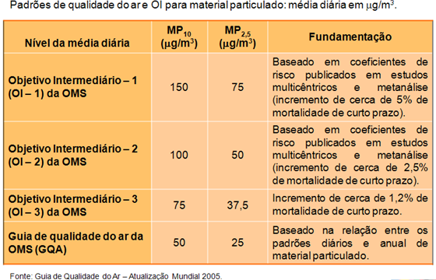

03 - Padrões Nacionais Resolução CONAMA n° 03/90.
Padrões nacionais de qualidade do ar estabelecidos pelo CONAMA - Conselho Nacional de Meio Ambiente, por meio da Resolução CONAMA nº 03/90.
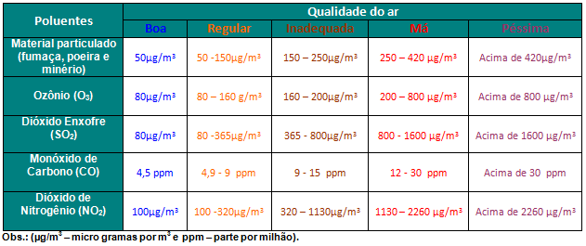

04 - Alertas em relação à qualidade do ar.
Não há alertas para este período.

05 - Mapa do Brasil, demonstrando as condições de Qualidade do Ar no Estado de
Mato Grosso.

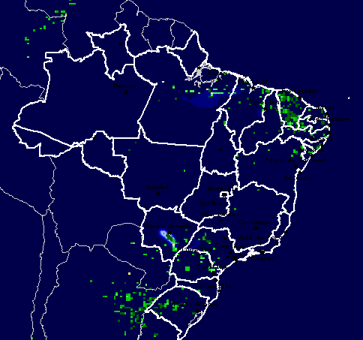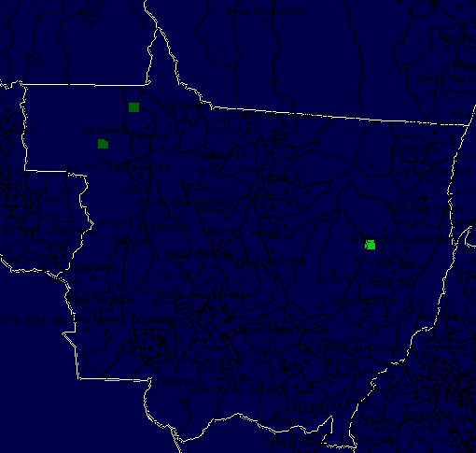
Fonte: CATT- BRAMS - CPTEC/INPE
Data: 21/01/2009. Material Particulado. Horário da imagem 12:00 hs.

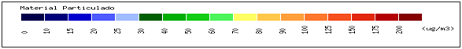

06 - Previsão do tempo para os municípios prioritários do Estado de Mato Grosso,
período de 22/01/2009 a 24/01/2009.

Municípios | Data | Parcialmente Nublado Previsão | Temperatura (°C) |  | UV
Municípios | Data | Parcialmente Nublado Previsão | MIN | MAX | UV
Alta Floresta | 22/01 | Possibilidade de Pancadas de Chuva | 21 | 30 | 13
Alta Floresta | 23/01 | Pancadas de Chuva | 21 | 32 | 13
Alta Floresta | 24/01 | Pancadas de Chuva | 26 | 33 | 13
Barra do Garças | 22/01 | Possibilidade de Pancadas de Chuva | 23 | 37 | 13
Barra do Garças | 23/01 | Pancadas de Chuva | 27 | 36 | 13
Barra do Garças | 24/01 | Pancadas de Chuva | 25 | 34 | 13
Cáceres | 22/01 | Possibilidade de Pancadas de Chuva | 23 | 37 | 13
Cáceres | 23/01 | Pancadas de Chuva | 23 | 32 | 13
Cáceres | 24/01 | Pancadas de Chuva | 21 | 38 | 13
Campo Novo do Parecis | 22/01 | Possibilidade de Pancadas de Chuva | 23 | 35 | 13
Campo Novo do Parecis | 23/01 | Pancadas de Chuva | 22 | 33 | 13
Campo Novo do Parecis | 24/01 | Pancadas de Chuva | 23 | 32 | 13
Colider | 22/01 | Possibilidade de Pancadas de Chuva | 22 | 33 | 13
Colider | 23/01 | Pancadas de Chuva | 21 | 34 | 13
Colider | 24/01 | Pancadas de Chuva | 25 | 34 | 13
Cuiabá | 22/01 | Possibilidade de Pancadas de Chuva | 23 | 36 | 13
Cuiabá | 23/01 | Pancadas de Chuva | 25 | 33 | 13
Cuiabá | 24/01 | Pancadas de Chuva | 23 | 38 | 13
Diamantino | 22/01 | Possibilidade de Pancadas de Chuva | 23 | 36 | 13
Diamantino | 23/01 | Pancadas de Chuva | 23 | 34 | 13
Diamantino | 24/01 | Pancadas de Chuva | 21 | 34 | 13
Juara | 22/01 | Possibilidade de Pancadas de Chuva | 21 | 34 | 13
Juara | 23/01 | Pancadas de Chuva | 25 | 35 | 13
Juara | 24/01 | Pancadas de Chuva | 24 | 32 | 13
Juína | 22/01 | Possibilidade de Pancadas de Chuva | 23 | 30 | 13
Juína | 23/01 | Pancadas de Chuva | 22 | 30 | 13
Juína | 24/01 | Pancadas de Chuva | 22 | 30 | 13
Rondonópolis | 22/01 | Possibilidade de Pancadas de Chuva | 23 | 37 | 13
Rondonópolis | 23/01 | Pancadas de Chuva | 23 | 34 | 13
Rondonópolis | 24/01 | Pancadas de Chuva | 21 | 32 | 13
Sinop | 22/01 | Possibilidade de Pancadas de Chuva | 24 | 36 | 13
Sinop | 23/01 | Pancadas de Chuva | 24 | 33 | 13
Sinop | 24/01 | Pancadas de Chuva | 24 | 32 | 13
Sorriso | 22/01 | Possibilidade de Pancadas de Chuva | 23 | 36 | 13
Sorriso | 23/01 | Pancadas de Chuva | 25 | 33 | 13
Sorriso | 24/01 | Pancadas de Chuva | 23 | 32 | 13
Tangará da Serra | 22/01 | Possibilidade de Pancadas de Chuva | 20 | 35 | 13
Tangará da Serra | 23/01 | Pancadas de Chuva | 23 | 32 | 13
Tangará da Serra | 24/01 | Pancadas de Chuva | 20 | 32 | 13

Várzea Grande | 22/01 | Possibilidade de Pancadas de Chuva | 23 | 38 | 13
Várzea Grande | 23/01 | Pancadas de Chuva | 24 | 33 | 13
Várzea Grande | 24/01 | Pancadas de Chuva | 22 | 33 | 13
Vila Rica | 22/01 | Possibilidade de Pancadas de Chuva | 25 | 34 | 13
Vila Rica | 23/01 | Pancadas de Chuva | 24 | 34 | 13
Vila Rica | 24/01 | Pancadas de Chuva | 22 | 32 | 13
Fonte: CPTEC.

07 - Tabela de Referência para o Índice UV.
Previsões para índice UV para céu claro (sem nuvens).
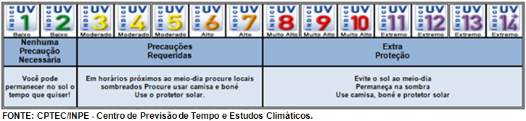

08 - Alertas para incidência de raios ultravioleta (IUV).
Para a prevenção não só do câncer de pele, como também das outras lesões provocadas pelos raios UV, é necessário evitar a exposição ao sol, pois o nível de incidência para os muinicípios em estudo encontra-se em Índice Extremo (13). Considerando que os danos provocados pela exposição solar é cumulativo, é importante que cuidados especiais sejam tomados todos os dias.

Medidas de proteção pessoal
- Usar acessórios de proteção como chapéu, boné ou guarda sol;
- Usar protetor solar sempre que sair ao sol.

09 - Medida da intensidade da radiação UV para Cuiabá em tempo real.

Gráfico com índice da Radiação UV medido pelo Espectrofotômetro Brewer

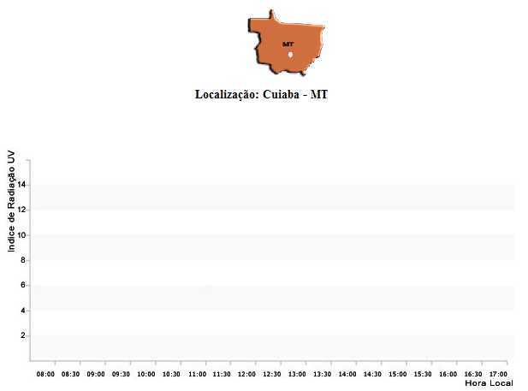
Medida da intensidade da radiação UV não realizada por problemas técnico operacionais
Fonte: INPE: Instituto de Pesquisas Espaciais / Cuiabá / MT

10 - Tendências climáticas para Mato Grosso, período de 21/01/2009 a 24/01/2009.

21/01/2009: Sol entre nuvens e pancadas de chuva. As temperaturas seguirão estáveis.

23/01/2009:Sol com variação de nuvens e pancadas de chuva. As temperaturas seguirão estáveis.

24/01/2009: Sol entre nuvens e pancadas de chuva. As temperaturas seguirão estáveis.

11 - Dúvidas e/ou sugestões:

Entrar em contato com a Equipe de Vigilância em Saúde Ambiental relacionada a Qualidade do AR, pelos telefones: 3613 – 5365 / 5366 / 5372 ou e-mail:

covsam@ses.mt.gov.br e gevsam@ses.mt.gov.br

Boletim do período disponível em: http://www.saude.mt.gov.br

Coordenadoria de Vigilância em Saúde Ambiental
Superintendência de Vigilância em Saúde
Programa VIGIAR / SES / MT

